Belle新發現

在Ｂ衰變至φKs的68個事例中，所測量到的電荷宇稱的不對稱量隨時間演變完全偏離標準模型的預測，如圖所示：虛線為標準理論預測值，實線為實驗最佳估計值，顯示出新物理的存在。
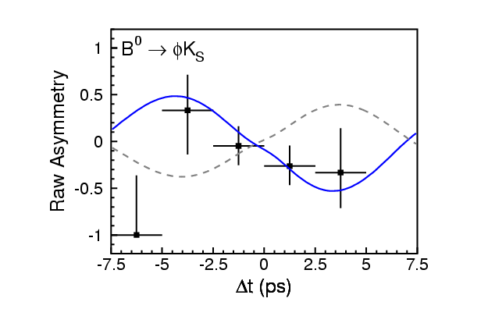
雖然不能斬釘截鐵的說標準模型是錯的，但此項發現絕對是目前對於標準模型最嚴厲的挑戰。
台灣的貢獻與高能團隊近況

此次重大成果的核心人物是台大傑出博士生陳凱風，他負責找出事例，瞭解事例背景，以及CP破壞測量並做最後的『開箱』動作。陳凱風同學基本上包辦了『企鵝圖』CP破壞研究三大重點反應：B→eta’ Ks , B→phi Ks以及 B-> K+K-Ks。另外兩個衰變B→eta’ Ks以及B→K+K-Ks開箱檢查的結果與B→J/psi Ks一致，這又提供理論學家思考的資訊。

[新聞辭典]
標準模型
自古以來，許多哲人就嘗試瞭解自己所處的環境，希望用基本的概念加以解釋。
如古人的金木水火土五行學說，現代人受到科學薰陶，瞭解到物質是由週期表的元素所組成。事實上基本粒子物理學家不斷的努力，人造加速器的發展，以及藉著外太空高能的宇宙射線，建立了一套學說，以解釋宇宙中最基本的組成份子以及其間的交互作用力，這就是所謂的標準模型(Standard Model)。
原子
原子核

中子
夸克
標準模型(Standard Model)
我們已知的基本粒子可以分為兩個家族—夸克(Quarks)和輕子(Leptons)，這兩個家族各有六個成員，構成三個世代。第一世代的粒子質量最輕，而第三世代的粒子最重。此外還有四種媒介交互作用的媒介子(Mediator)，用來傳遞粒子之間的交互作用力。現存的物質，主要是由第一世代的基本粒子所組成，而第二第三世代的粒子大多已經衰變成為第一代的基本粒子。

下圖顯示基本粒子的組成:
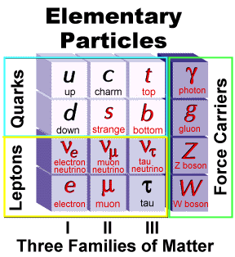
基本粒子的標準模型，在過去的三十年間通過無數次實驗的考驗，成功地解釋並預測了許多現象，似乎成為屹立不搖的基石，然而此模型雖然管用但並不漂亮，需要不少硬擺進去的參數。很多理論物理學家皆認為，標準模型僅是在現今狀況下之等效理論(Effective Theory)，應有更基本的東西待我們挖掘。

